深圳市天柏通信科技有限公司
以太网交换机规格书

以太网交换机：16口

TBC-S4016NS（如图）

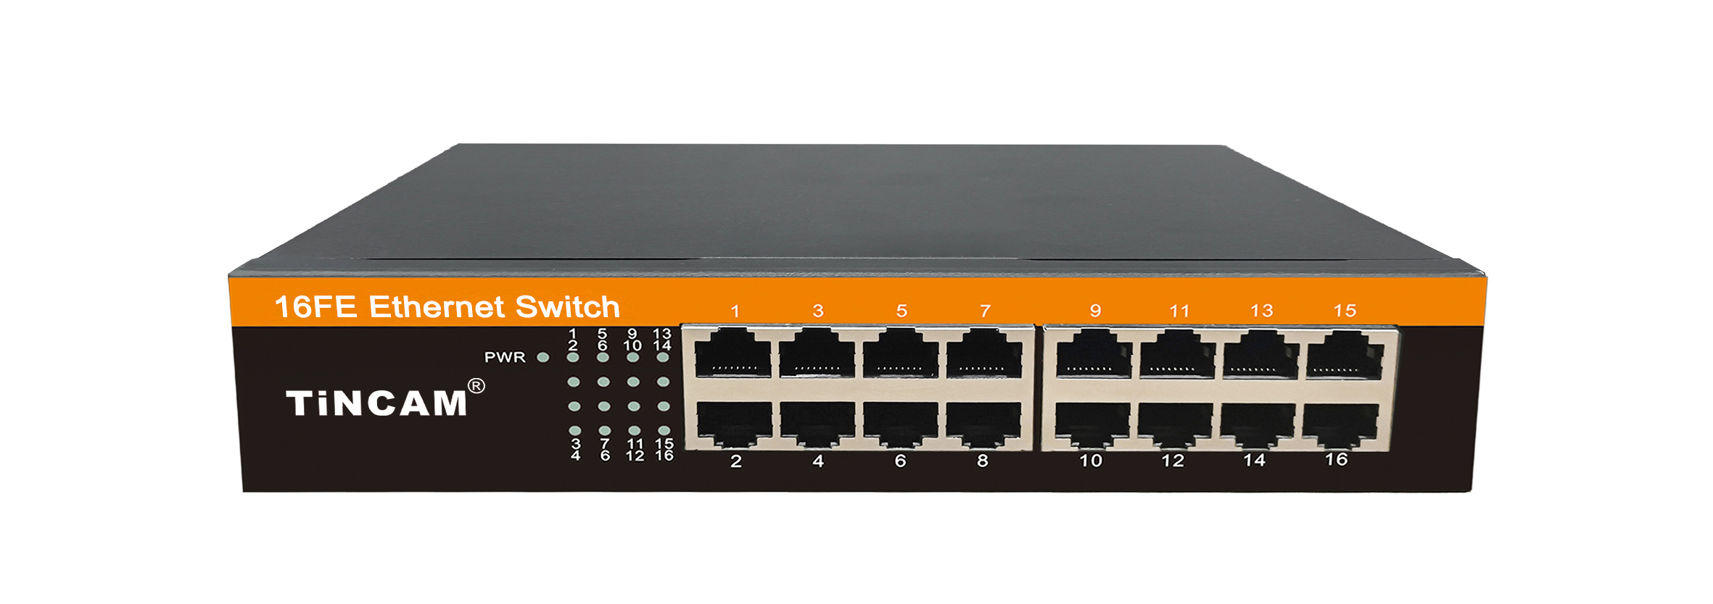
▼产品概述
TBC-S4016NS系列交换机是天博推出的基于新一代高性能，采用低功耗、无风扇设计，符合RoHS标准，满足绿色环保要求的二层中小型企业交换机。可广泛适用于中小企业、小型办公室、网吧、酒店、学校、家庭等各种应用环境。

▼产品特点
- 交换容量：3.2Gbps，包转发率：2.4Mpps，MAC地址表：4K
- 提供16个10/100 Base-Tx 电接口
- 安全特性：支持接入用户MAC地址数量限制及基于端口的MAC地址绑定、过滤；
- 支持端口广播/多播报文抑制；支持802.1X认证；支持CPU防DoS攻击技术；
- 支持基于TCP/UDP端口的自定义报文过滤
- VLAN：支持IEEE 802.1Q VLAN，VLAN ID：1-4094；支持管理VLAN
- QOS：支持基于端口、802.1p、ToS、自定义TCP/UDP端口的高级队列调度；
- 支持FIFS、SP、WRR等队列调度算法
- 可靠性：支持静态链路汇聚；支持环路检测；支持STP/RSTP
- 组播：支持IGMP Snooping
- 端口特性：支持双向带宽速率控制；支持端口双向流量的镜像

▼产品参数
- 外形尺寸(宽×深×高）：210*155*45
- 功耗：≦8W
- 工作环境：工作温度：（0～45）℃
- 相对湿度：(10～90)%(无凝结) 存储温度：(-20～70)oC
- 电源要求：AC：额定电压范围 100～240V AC；50/60Hz
- 最大电压范围 90～264V AC；50/60Hz

▼包装清单
▼订购信息
包装清单 | 物品名称 | 数量 | 单位
包装清单 | 交换机 | 1 | 台
包装清单 | AC电源线 | 1 | 根
包装清单 | 快速使用指南 | 1 | 份
包装清单 | 保修卡与合格证 | 1 | 份
设备型号 | 规格参数
TBC-S4016NS | 接入交换机：16口10/100M自适应以太网交换机 桌面式结构（配耳朵可上机柜）

